广东省电子税务局

入库减免退抵税操作指引

一、功能描述
纳税人可通过该模块办理入库减免退抵税申请。

入库减免退抵税，指纳税人经批准符合政策规范可以享受减免的税款，由于此前已经缴纳入库，纳税人可以申请退抵已缴纳的税款。

以下情形也属于入库减免退抵税：

1.增值税小规模纳税人月销售额不超过10万元（按季纳税30万元）的，当期因代开增值税专用发票已经缴纳的税款，在专用发票全部联次追回或者按规定开具红字专用发票后，可以向主管税务机关申请退还；

2.增值税即征即退，按税法规定缴纳的税款，由税务机关征收入库后，再由税务机关按规定的程序给予部分或全部退还已纳税款；

3.非居民纳税人可享受但未享受协定待遇，可以申请退还多缴税款的情况；

4.其他减免税政策发布时间滞后于执行时间已入库税款的退税，也属于减免退税；

5.“营改增”试点纳税人提供应税服务在本地区试点实施之日前已缴纳营业税，本地区试点实施之日后（含）因享受减免税政策，而退还试点前发生业务的营业税，向主管税务机关申请退还已缴纳的营业税。

二、操作说明
1.操作入口一：【我要办税】-【事项办理】-【涉税事项办理】-【征收】-【入库减免退抵税】。
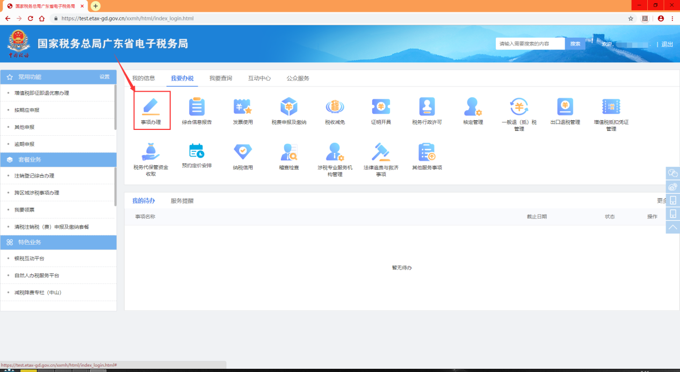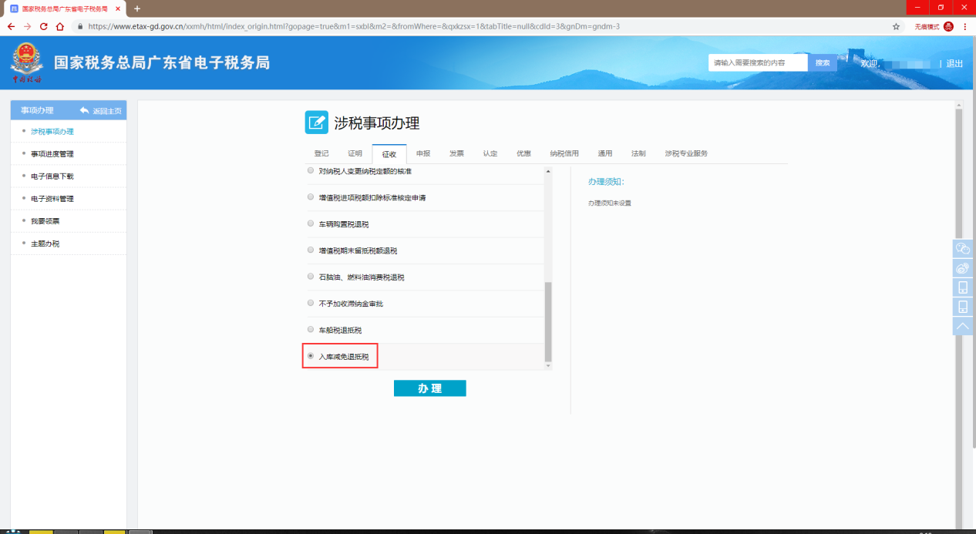
2.操作入口二：【我要办税】-【一般退（抵）税管理】-【入库减免退抵税】。
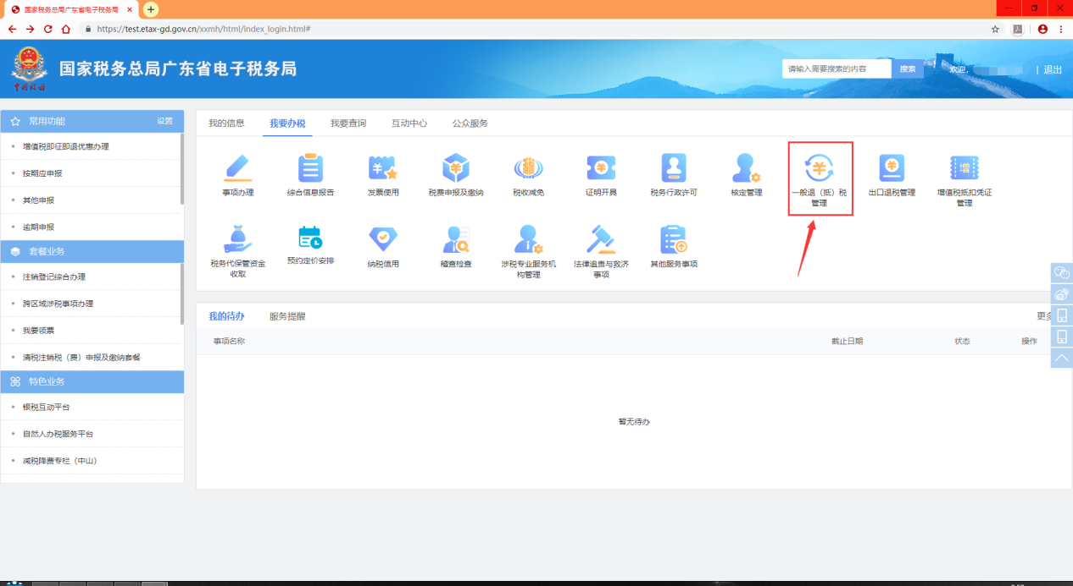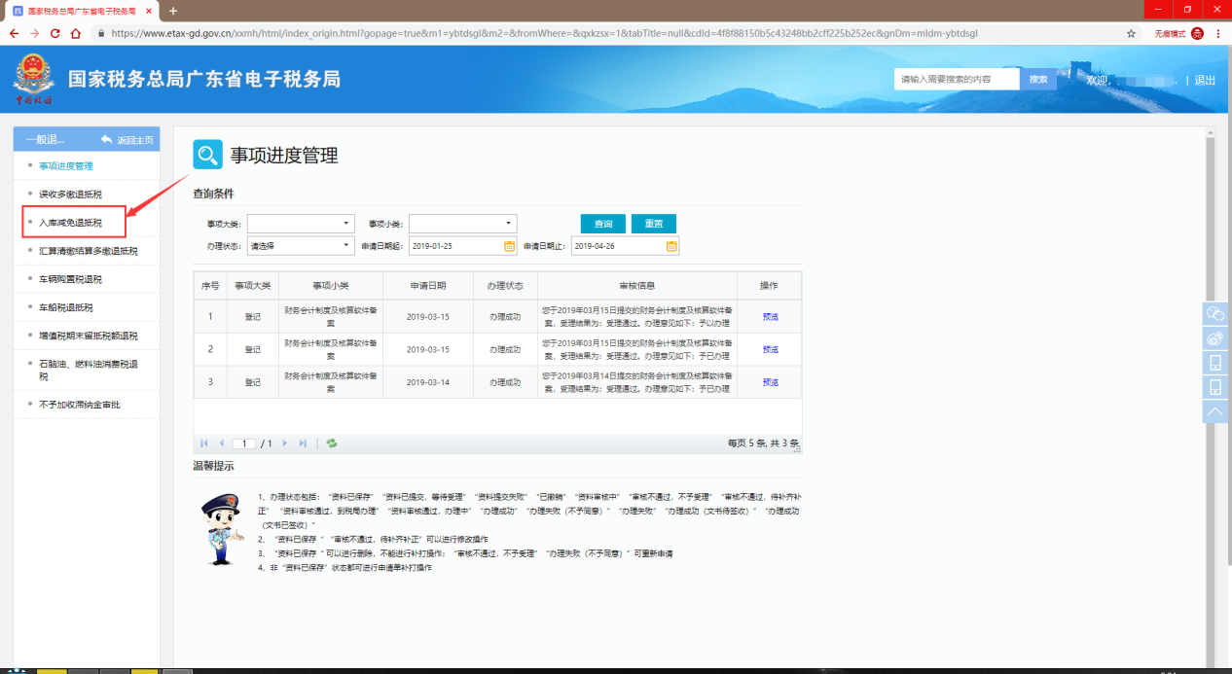
3.填写申请表，点击右上角【附送资料】上传资料，点击【保存】。

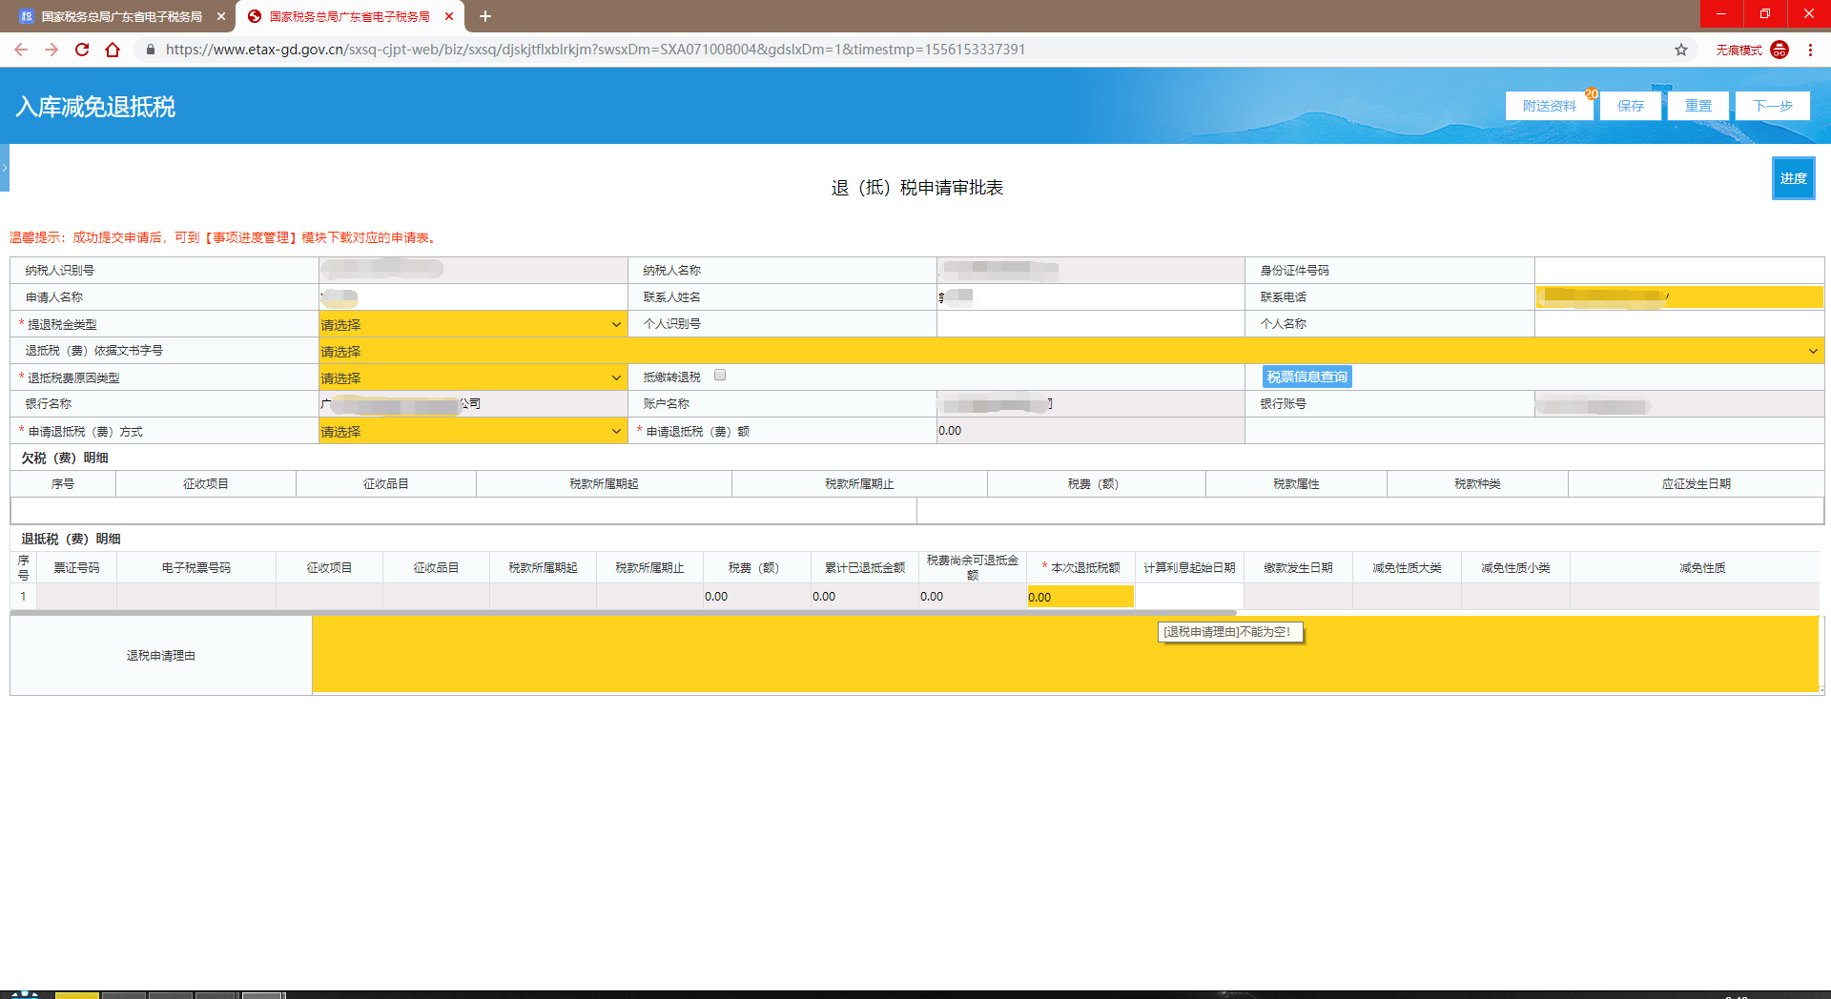
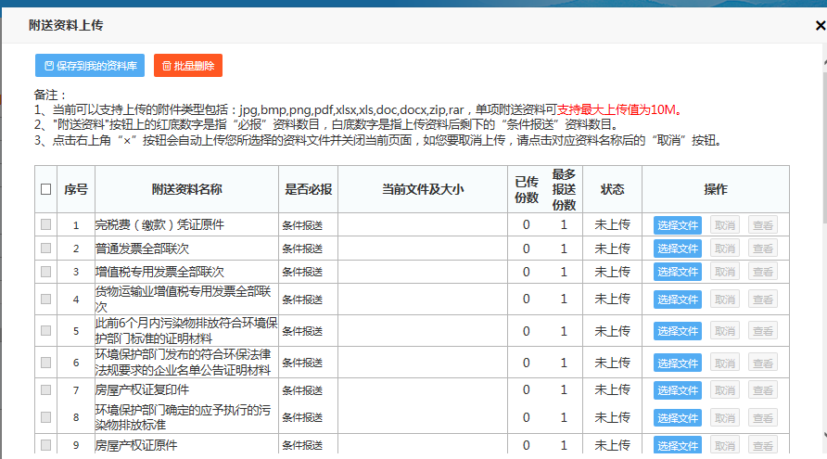
4.填好数据后，检查无误后，点击【下一步】，提交。
5.提交成功后，可在事项进度查询 那里查看事项办理进度。
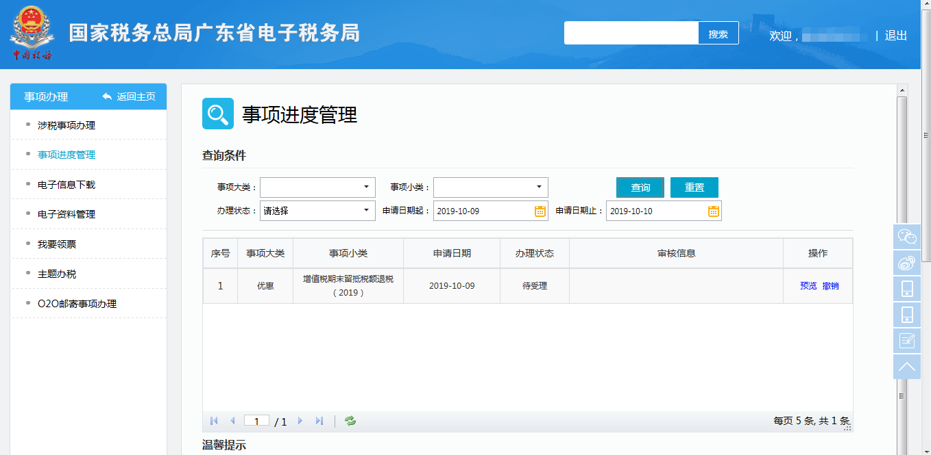
6.点击【预览】可查看申请表单；若办理状态为“待受理”，可点击【撤销】按钮撤销当前申请。
7.若税务机关完成终审，系统返回批复通知书，纳税人在点击【签收】按钮签收该文件，确认是否终审通过，终审通过返回的文书为准予退还通知书，终审不通过返回的文书为不予退还通知书。
